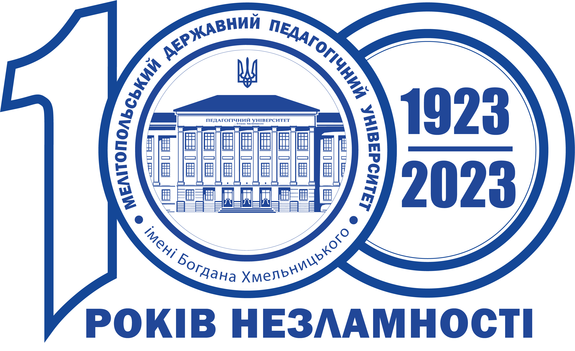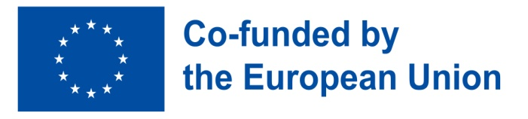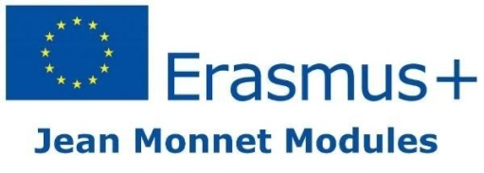

МЕЛІТОПОЛЬСЬКИЙ ДЕРЖАВНИЙ ПЕДАГОГІЧНИЙ УНІВЕРСИТЕТ
ІМЕНІ БОГДАНА ХМЕЛЬНИЦЬКОГО
Факультет соціально-педагогічної та мистецької освіти
Кафедра початкової і спеціальної освіти

за підтримки фонду Ж.Моне «Strengthening the EU common values through the policy of multilingualism in the education and training of future teachers» за міжнародною програмою Erasmus+

Інформаційний лист

Шановні колеги!
Запрошуємо Вас до участі у
Всеукраїнському
науково-практичному семінарі
«Упровадження європейських цінностей у систему спеціальної освіти та інклюзивного навчання в Україні»,
який відбудеться
15 травня 2025 року

До участі в роботі науково-практичного семінару запрошуються науково-педагогічні працівники, здобувачі закладів вищої освіти, вчителі закладів загальної середньої та спеціалізованих закладів освіти, вихователі, логопеди дошкільних закладів освіти та інші зацікавлені особи.
Мета семінару – актуалізація проблеми впровадження європейських цінностей у систему освіти в Україні; сприяння обміну інформацією та інтегрування зусиль учених та освітян України щодо проблем спеціальної освіти та інклюзивного навчання.
Місце проведення: конференц-платформа ZOOM*
*Підключитися до конференції Zoom: 13.00 https://us02web.zoom.us/j/2834334858?pwd=WStGT1Y2cVk3SkJXSGVpaWFZZllwQT09
Початок роботи семінару – 13:00.
Мови семінару: українська.

Основні напрями роботи семінару:
- Теоретичні аспекти впровадження європейських цінностей у систему освіти в Україні.
- Теоретичні підходи до корекційно-розвиткової роботи з дітьми, які мають мовленнєві порушення в Україні та зарубіжжі.
- Досвід діяльності закладів дошкільної та загальної середньої освіти.
- Актуальні проблеми спеціальної й інклюзивної педагогіки та психології.
- Медико-психолого-педагогічний супровід у корекційно-розвитковій роботі з дітьми, які мають мовленнєві порушення.

Для участі у науково-практичному семінарі потрібно до 01 травня 2025 р. заповнити заявку на участь https://forms.gle/wPg3XxGJs3kxa9Vv7
Учасники Всеукраїнського науково-практичного семінару отримають програму та сертифікат учасника.
Учасники семінару можуть подати наукові статті до фахового журналу «Науковий вісник Мелітопольського державного педагогічного університету імені Богдана Хмельницького. Серія: Педагогіка» (Категорія Б). Інформація про вимоги до оформлення статей – за посиланням https://magazine.mdpu.org.ua/index.php/nv/about/submissions#authorGuidelines .

Запрошуємо до участі та співпраці!

